Міністерство освіти та науки України

Національний технічний університет України «КПІ ім. Ігоря Сікорського»

Факультет інформатики та обчислювальної техніки

Кафедра автоматизованих систем обробки інформації та управління

**ЗВІТ**

З лабораторної роботи №3

На тему:

«Організація циклічних процесів. Ітераційні цикли»

**Виконав:** *Гр. ІС-02, Плостак Ілля Михайлович*

**Прийняв:** *Асистент Лебідь Сергій Олександрович*

1. Умова

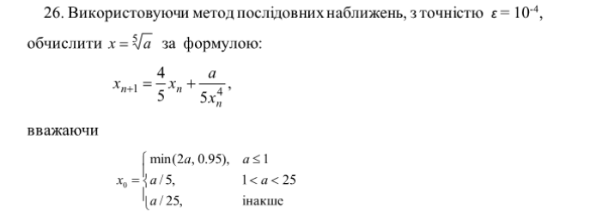

2. Псевдокод

**Начало**

**Дробное число** *x1*, *x0*

**Дробное число** *e* = 0.0001

**Вывод:** Вычислим корень пятой степени из а с точностью до *е*.

**Дробное число** *a* = ВводДробногоЧисла

**Если** *a* <= 1:

x0 = Минимум(2а, 0.95)

**Если нет и Если** *a* > 1 **и** *a* < 25:

*x0* = *a* / 5

**Если нет**:

*x0* = *a* / 25

*x1* = (4 * *x0* / 5) + (*a* / (5 * *x0*^4))

**Пока** **Модуль**(*x1* - *x0*) > *e* **Делать**:

*x0* = *x1*

*x1* = (4 * *x0* / 5) + (*a* / (5 * *x0*^4))

**Вывод**: *x1*

**Вывод**: Корень пятой степени из *a* с точностью до *e* равен *x1*

**Конец**

3. Виконання на мовi С++

[main.cpp](https://github.com/feedblackg44/kpilabs/blob/master/Lab3/Lab3/main.cpp)

[feed.cpp](https://github.com/feedblackg44/kpilabs/blob/master/include/feed.cpp)

[feed.h](https://github.com/feedblackg44/kpilabs/blob/master/include/feed.h)

4. Результат виконання програми

